103年度花蓮縣富源國民小學推動環境教育成果照片
活動名稱：社區桐花祭 辦理時間：103.04.18
主 題：節能減碳健走、騎單車 參加人數：122人
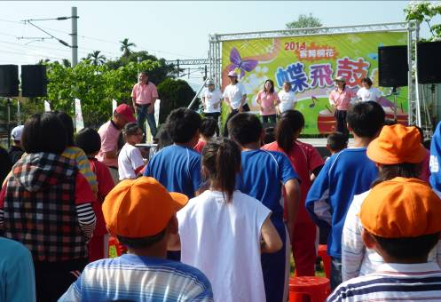
活動內容說明：社區桐花祭，學校結合社區，節能減碳健走。
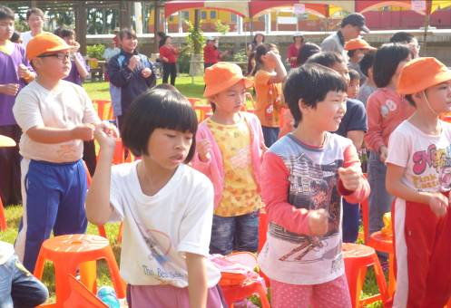
活動內容說明： 健走前，先來個暖身操。

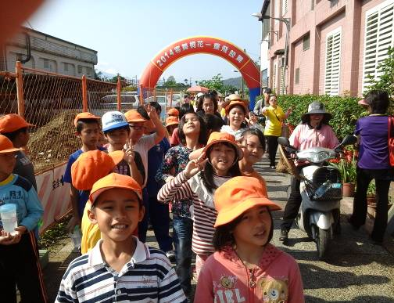
活動內容說明：前進，出發囉！
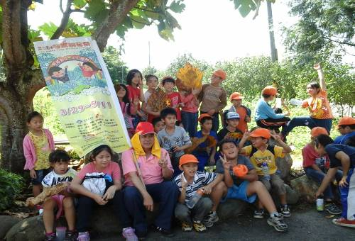
活動內容說明：健走有益身心健康。

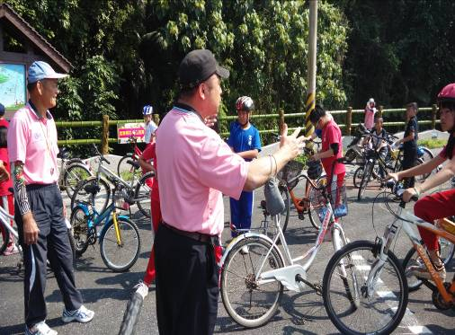
活動內容說明：騎單車省油又省錢。

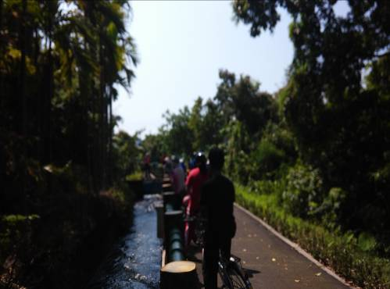
活動內容說明：全民共同響應節能減碳。

